LEI Nº 11.517, DE 4 DE DEZEMBRO DE 2013.

Denomina Viaduto Abdias do Nascimento o equipamento público localizado na Avenida Pinheiro Borda, na confluência com a Avenida Padre Cacique e a Avenida Edvaldo Pereira Paiva.

O PREFEITO MUNICIPAL DE PORTO ALEGRE
Faço saber que a Câmara Municipal aprovou e eu, no uso das atribuições que me confere o inciso II do artigo 94 da Lei Orgânica do Município, sanciono a seguinte Lei:

Art. 1º Fica denominado Viaduto Abdias do Nascimento o equipamento público localizado na Avenida Pinheiro Borda, na confluência com a Avenida Padre Cacique e a Avenida Edvaldo Pereira Paiva, nos termos da Lei Complementar nº 320, de 2 de maio de 1994, e alterações posteriores.

Parágrafo único. As placas denominativas conterão, abaixo do nome do equipamento público, os seguintes dizeres: Líder Negro.

Art. 2º Esta Lei entra em vigor na data de sua publicação.

PREFEITURA MUNICIPAL DE PORTO ALEGRE, 4 de dezembro de 2013.

José Fortunati,
Prefeito.

Cristiano Tatsch,
Secretario Municipal de Urbanismo.
Registre-se e publique-se.

Urbano Schmitt,
Secretário Municipal de Gestão.
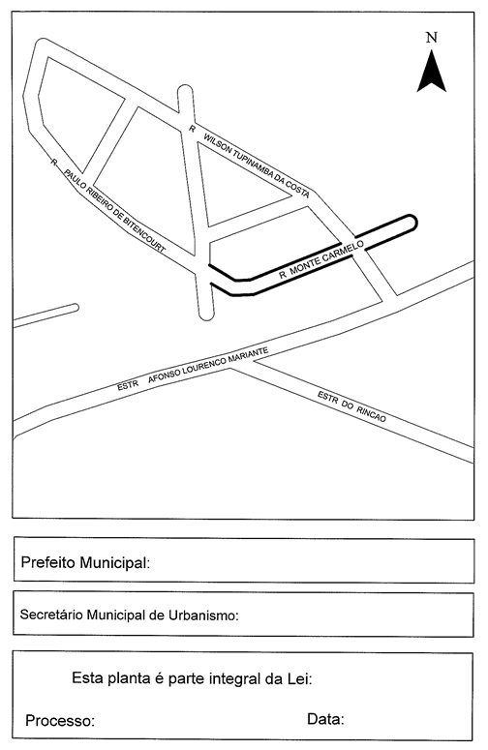
José Fortunati
04.12.2013
Cristiano Tatsch
001.046612.13.0
nº 11.517.

